Viernes
16
de octubre

3° de Secundaria
Matemáticas

Teorema de Pitágoras. Justificaciones

Aprendizaje esperado: Resuelve problemas que implican el uso del Teorema de Pitágoras.

Énfasis: Justificar el Teorema de Pitágoras

¿Qué vamos a aprender?

Realizarás un recorrido a través del tiempo para conocer la historia del teorema de Pitágoras, la vida del famoso matemático griego y algunas justificaciones de su famoso teorema.

Para esta sesión necesitarás el siguiente material: Hojas tamaño carta, lápiz, goma, tijeras, colores, regla y escuadra y pegamento, que emplearás para hacer algunas actividades después que hayan visto la clase

El Teorema de Pitágoras establece lo siguiente:

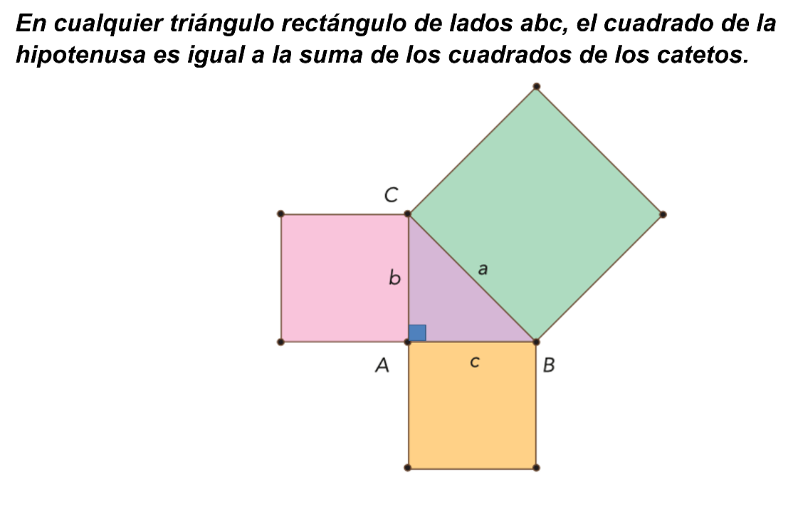
¿Qué hacemos?

Observarás el siguiente video:

Video 1
https://youtu.be/WRJNYJKYcsY

En un triángulo rectángulo como el de esta figura, con un cateto de longitud “a”, otro cateto de longitud “b” y la hipotenusa de longitud “c”, se cumple que “a” al cuadrado más “b” al cuadrado es igual a “c” al cuadrado.

Pero observa cómo puede demostrarse lo anterior, con un triángulo en particular.

Video 2
https://youtu.be/RZaNcPhphKU

Dibuja una cuadrícula, traza un triángulo rectángulo que además sea isósceles, es decir, se trata de un triángulo rectángulo cuyos catetos miden lo mismo. Los catetos del triángulo miden tres unidades cada uno.

Ahora traza los cuadrados cuyos lados son lados catetos del triángulo. Cuenta el número de unidades cuadradas que tiene cada cuadrado. ¿Cuál es el área de cada uno de ellos? ¿Cuánto suman las dos áreas? Ahora traza el cuadrado correspondiente a la hipotenusa del triángulo. Cuenta ahora el número de unidades cuadradas que tiene el cuadrado cuyo lado es la hipotenusa. ¿Cuál es el área del cuadrado? ¿Qué relación observas entre las áreas de los tres cuadrados formados?

Además, ahora sabes que si el triángulo, no es un triángulo rectángulo, entonces la ecuación del teorema de Pitágoras no es válida, lo que significaría que “a” cuadrada más “b” cuadrada no es igual a “c” cuadrada.

Los triángulos rectángulos son muy comunes y por lo tanto este famoso teorema es muy útil pues puedes aplicarlo en muchos casos de la vida diaria.

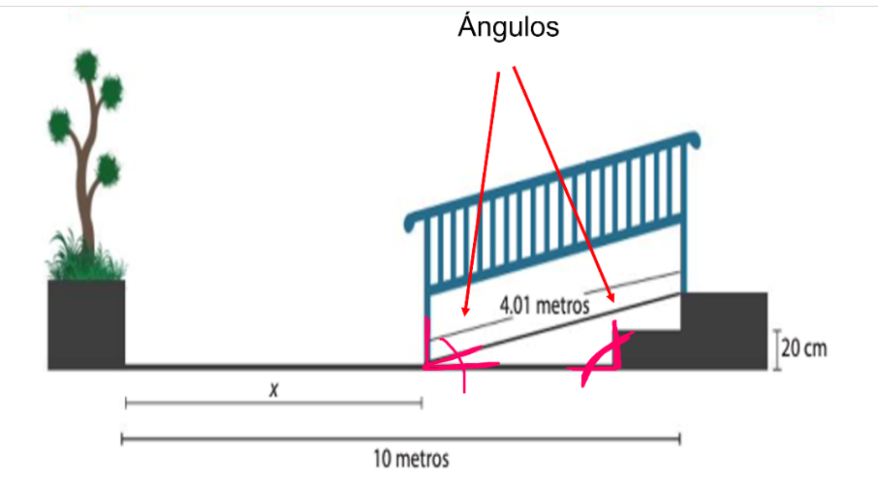

Gracias a él puedes calcular ángulos, para saber, por ejemplo, la inclinación que debe tener una rampa de acceso en clínicas y hospitales, para calcular distancias y así saber, en el caso de una antena de telecomunicaciones que se quiera fijar, y saber cuántos metros de cable se requieren.
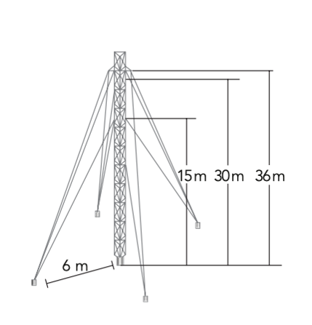

También el teorema es muy útil para calcular alturas a las que no se puedan acceder fácilmente. Por cierto, ¿podrías calcular la altura a la que se encuentra el Ángel de la Independencia en la avenida Reforma de la CDMX, con sólo los datos que observas en la imagen?

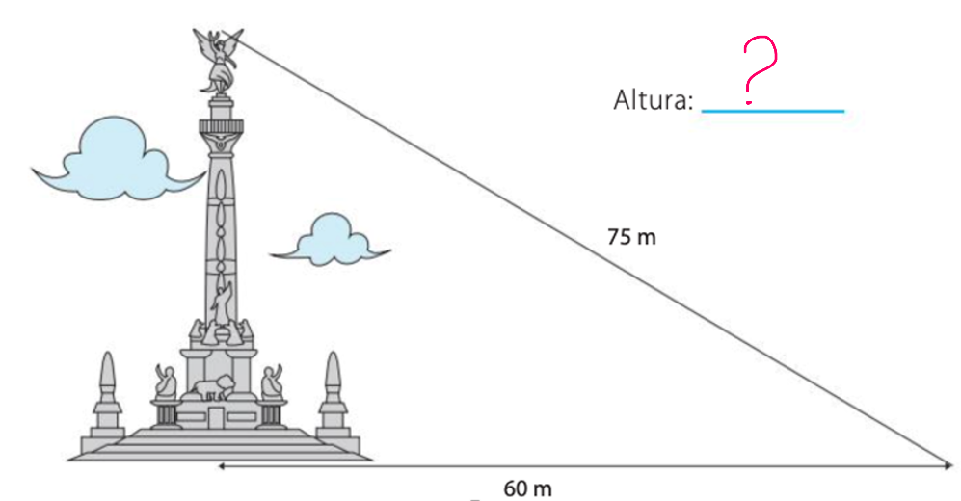

Pero comienzas por aprender un poco de la vida de la persona cuyo nombre ahora conoces por su famoso teorema, se refiere, por supuesto, al gran matemático griego llamado Pitágoras.

Pitágoras nació en el año 570 antes de nuestra era, en la isla griega de Samos, en el este del mar Egeo. Desde muy joven se apasiono por el maravilloso mundo de los números. Así fundó en Crotona, Italia una escuela dedicada al estudio de las matemáticas, la cual tuvo por cierto muchos seguidores y que fue conocida con el nombre de escuela Pitagórica.

Video 3
https://youtu.be/fHBOoh1PsFo

En la escuela pitagórica los conceptos de número, triángulos y la idea abstracta de prueba, era lo más importante. Sin embargo, también se estudiaba astronomía, filosofía y ciencias naturales. A los miembros de esta comunidad tan especial se les dio el nombre de Pitagóricos.

Uno de los maestros más importantes en la educación de Pitágoras fue Tales de Mileto.

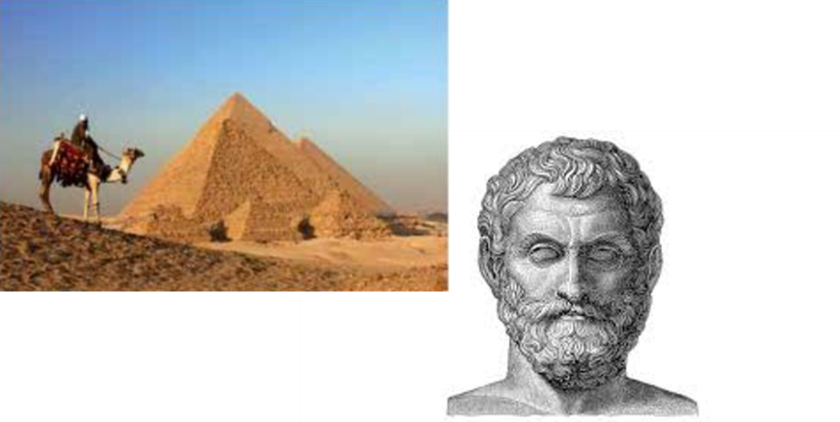

Tales de Mileto pudo medir la altura de una de las pirámides de Egipto, utilizando la semejanza de triángulos y la sombra proyectada por la pirámide.

Fue el mismo Tales quien introdujo a Pitágoras a las ideas matemáticas y a la astronomía. Pitágoras, al igual que Tales, viajó por Egipto y Mesopotamia.

El concepto del Teorema de Pitágoras fue utilizado por los babilonios, egipcios y chinos muchos siglos antes de que el propio Pitágoras naciera.

Esto se sabe gracias a los registros históricos como tablillas y papiros. Por ejemplo, la forma del Teorema de Pitágoras apareció en la antigua civilización egipcia 2000 antes de nuestra era.

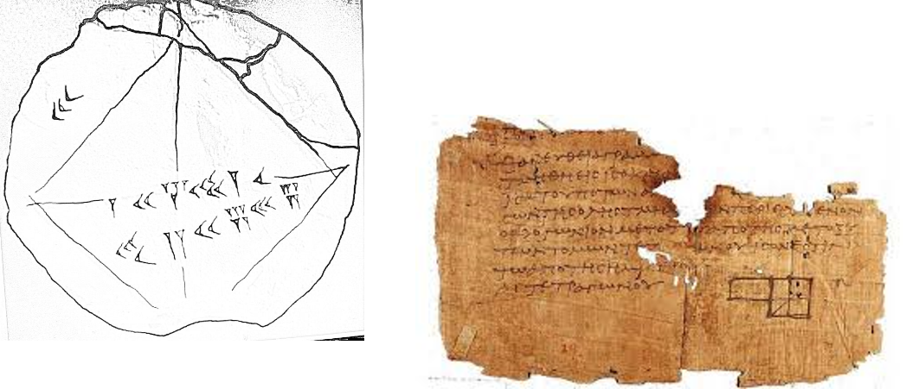

Los egipcios conocían y utilizaban el hecho de que el triángulo de lados 3, 4 y 5, o proporcionales a estos números, era un triángulo rectángulo. A este triángulo lo llamaban triángulo de Isis, y lo utilizaban en herramientas de trabajo. El triángulo de Isis era una cuerda con 12 segmentos iguales divididos por nudos atados que formaban un triángulo rectángulo con lados de longitud de 3-4-5 y que utilizaban como escuadra para trazar líneas perpendiculares.

Los egipcios y al parecer también los chinos y los babilonios conocían el concepto, mucho antes que Pitágoras. ¿Por qué entonces, lleva el nombre del matemático griego? Porque Pitágoras fue la primera persona que propuso y demostró formalmente este resultado matemático que llamamos teorema.

En matemáticas, un teorema debe ser verificado a través de pruebas, es decir a través de argumentos lógicos que muestren que es verdadero. Y para saber que el teorema de Pitágoras funciona para triángulos rectángulos, y que el teorema es verdadero, necesitas comprobarlo.

Quizá sea el teorema matemático que ha generado el mayor interés ya que es útil en la vida cotidiana, además de serlo en muchas aplicaciones en ingeniería, en diseño, en el arte, en las diferentes ciencias, como por ejemplo en la astronomía.

¿Sabías que el gran astrónomo italiano Galileo Galilei logró observar con su telescopio las montañas de la Luna?

¿Sabías también que utilizó el teorema de Pitágoras para medir las alturas de aquellas montañas lunares?

Galileo conocía perfectamente el Teorema de Pitágoras y se percató que le podía ser muy útil para determinar la altura de algunas montañas en la superficie de la Luna. Así, espero a que fuera Luna creciente, para que no lo deslumbrara la luz del Sol reflejada en la superficie de la Luna y observó muy atentamente la sombra de las montañas al caer los rayos perpendiculares del Sol sobre ellas.

¿Puedes encontrar los triángulos rectángulos que se forman con la altura de la montaña lunar,

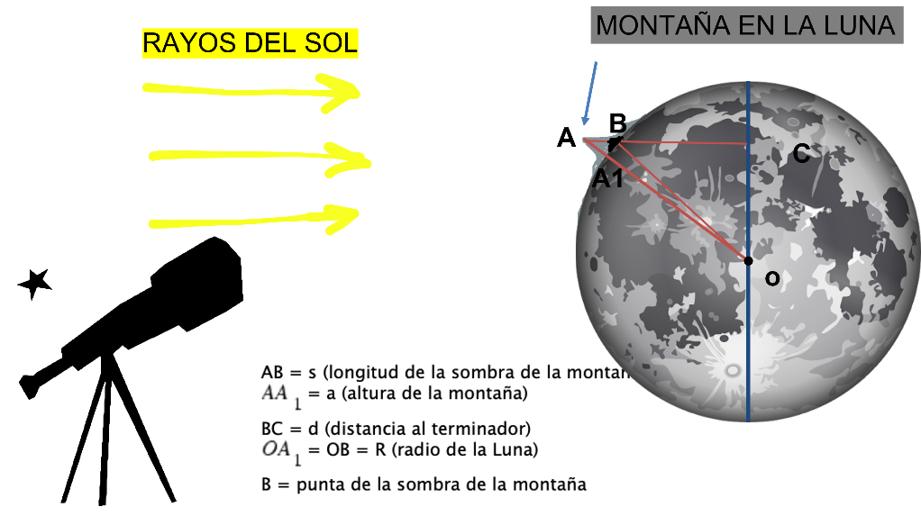

el radio de nuestro satélite

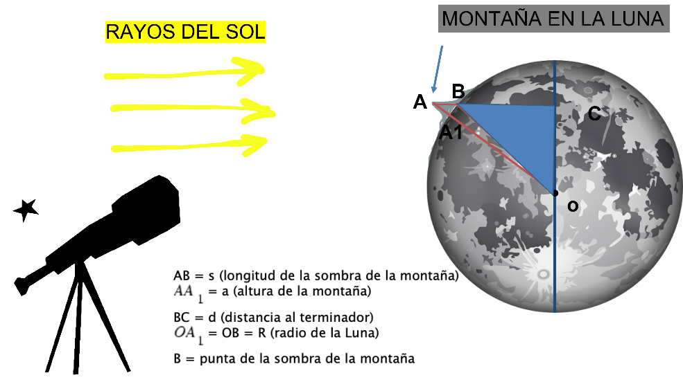

y la sombra proyectada por los rayos solares?

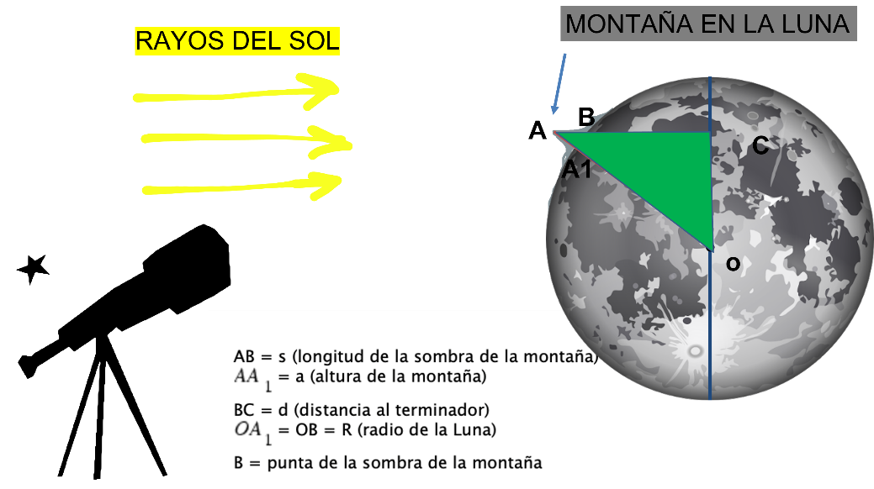

Existen cientos de pruebas del teorema de Pitágoras a lo largo de su historia.

Conocerás algunas pruebas del teorema de Pitágoras, comienza con la prueba atribuida a los propios Pitagóricos.

- Video 4
https://youtu.be/1iQ1HuP3q_Y

- ¿Cambiaron las áreas de los triángulos al ordenarlos de una manera diferente?
- ¿Cambió el área total de la figura?
- ¿Puedes concluir entonces que el área del cuadrado inclinado es igual a la suma de los cuadrados pequeños?

Conoce ahora la prueba del teorema de Pitágoras por el matemático y astrónomo indio Bhaskara II (segundo), quien nació en el año 1114 de nuestra era.

Prueba de Bhaskara (india) S.XII. Empieza con un triángulo rectángulo, y tienes los lados “a”, “b” y “c” y tu ángulo recto.
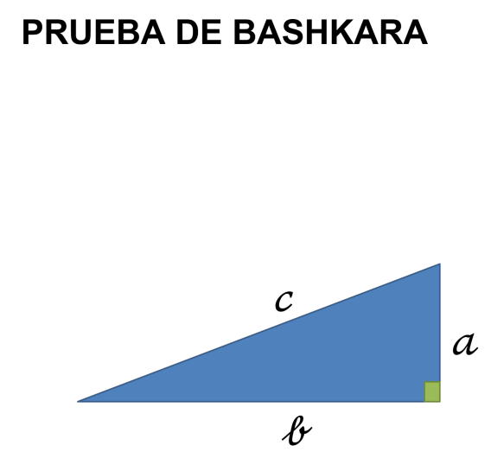
Entonces, lo que Bhaskara dijo que, si dibujas otros tres triángulos iguales, para tener un total de cuatro, y los colocas de esta manera, obtienes un cuadrado pequeño, y un cuadrado mayor con medida de lado “c”.
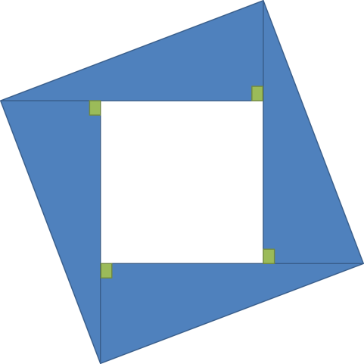

Por lo tanto, el área del cuadrado mayor es “c” cuadrada.

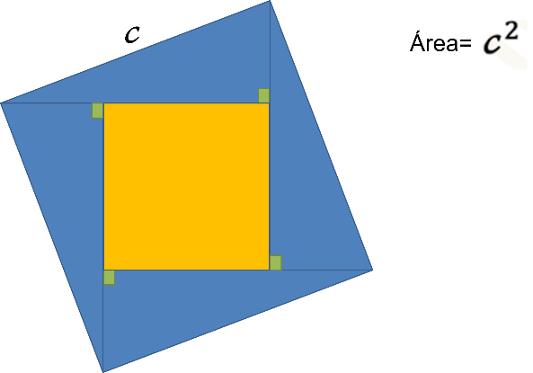
Ahora toma estos dos triángulos, por cierto, ángulos isósceles,

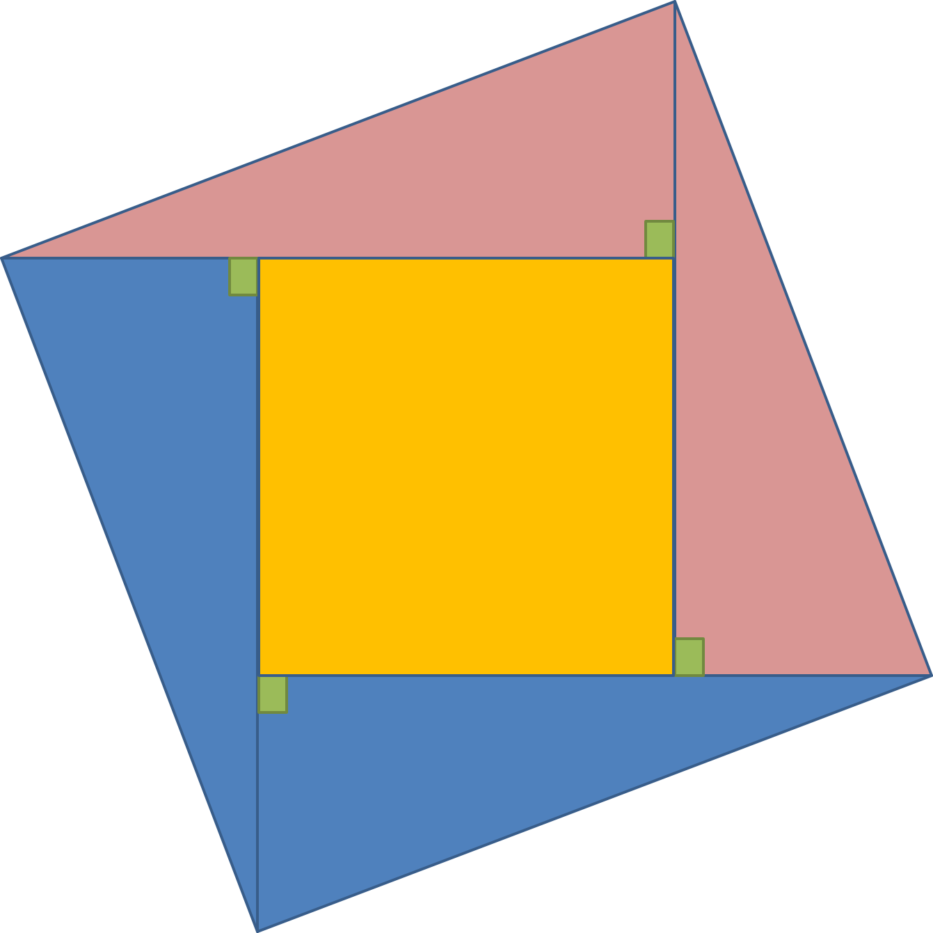
y tomas este primero y lo giras de esta manera para colocarlo en este sitio,

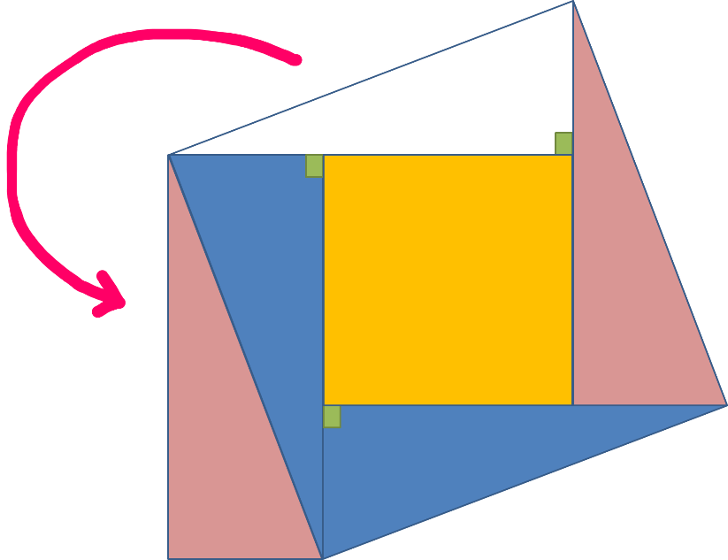

y este otro, lo giras para que te quede de este lado. ¿Los triángulos han cambiado de forma y de medida? No, pues siguen siendo los mismos, lo único que hiciste fue rotarlos, lo que significa que el área de cada figura no ha cambiado.

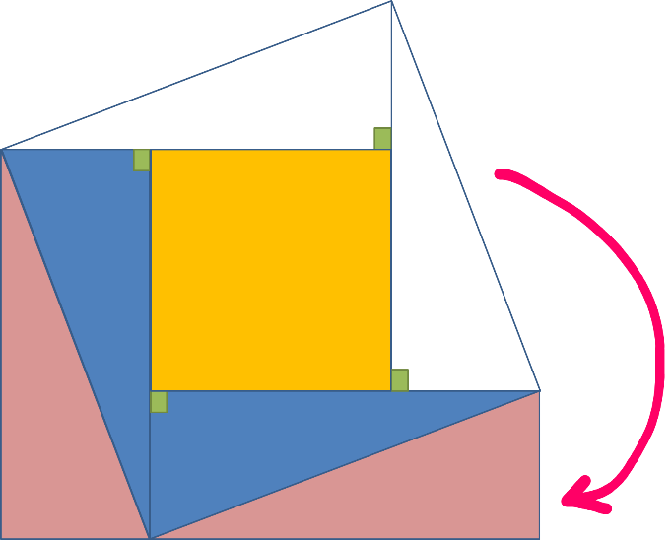

Ahora observa que este lado es “b”, este otro lado también es “b” , este de aquí es “a” y este es b más a.

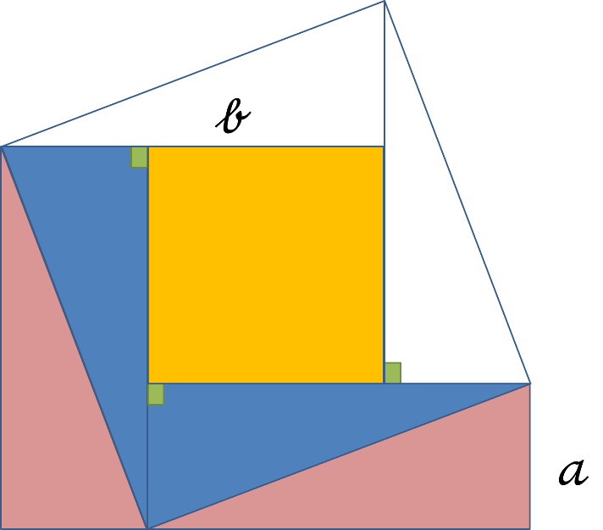

Dibuja sobre tus figuras una manera diferente de líneas. Y recuerda que este lado de abajo es b más a, pero coloca primero ahora a “b más a”, de tal forma que el cuadrado aquí generado tiene como medida de lado a “b”, y en el cuadrado pequeño la medida de lado es “a”, de esta manera el área del cuadrado grande es “b” cuadrada y el área del cuadrado chico es “a” cuadrada.

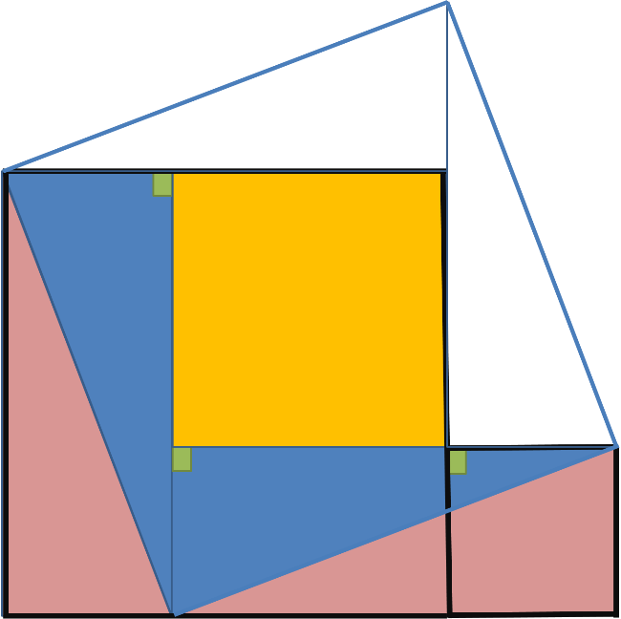

Finalmente puedes obtener que, el área de este cuadrado que es b cuadrada más el área de este otro que es “a” cuadrada, es igual al área de nuestro cuadrado grande inicial, es decir, “c” cuadrada, por lo tanto, el Teorema de Pitágoras queda entonces demostrado.

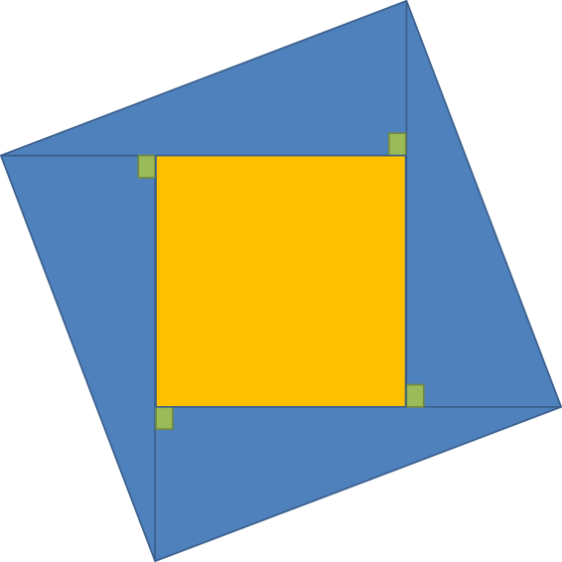

- Video 5
https://youtu.be/eVTorFRvi1s

¿Cómo expresarías algebraicamente el resultado de la prueba de Bhaskara?

Observa ahora la primera demostración algebraica del teorema de Pitágoras:

Observa la figura. A partir del triángulo rectángulo original se construyó el cuadrado de lado “c”. El cuadrado del interior mide “a menos b”, el área del cuadrado grande es “c” cuadrada, el área del cuadrado chico es “a menos b” al cuadrado.

El área de uno de los triángulos rectángulos es “a” por “b” entre dos. Por lo tanto, el área de los cuatro triángulos es 4 por “a” por “b” entre dos. Desarrollando el binomio al cuadrado y realizando las operaciones obtienes y simplificas y obtienes el teorema de Pitágoras.

Observa otra prueba geométrica pero traducida en términos algebraicos. Dibuja un triángulo rectángulo,
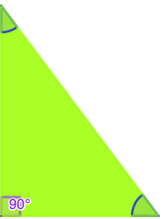

de lados “a”,
“b”
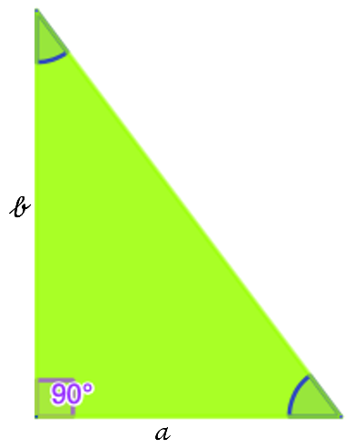

y “c”,
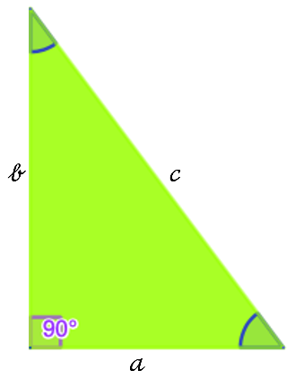
en donde el lado “c”, es el lado mayor, es decir, la hipotenusa. Y los lados a y b son los catetos.
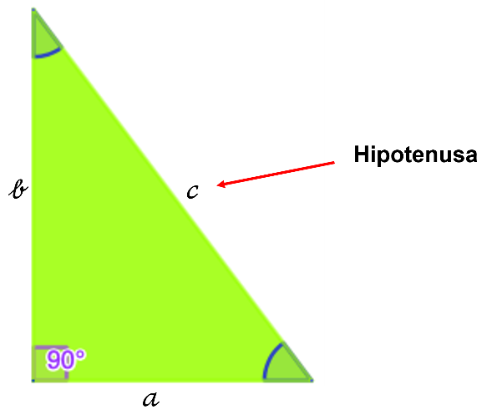
Tienes que este es el ángulo recto que mide 90 grados.

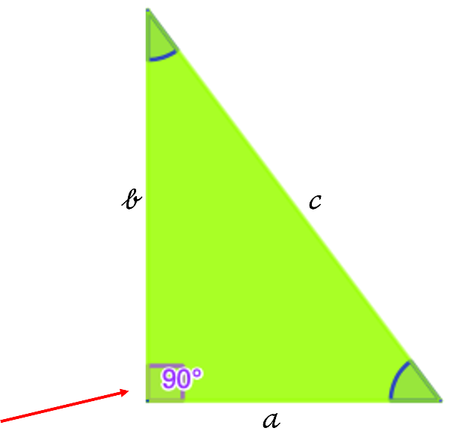

y los otros dos ángulos suman juntos 90 grados, es decir son ángulos complementarios.
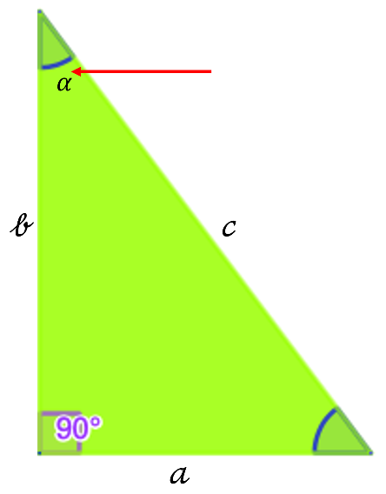
Además, recuerda que la suma de los ángulos interiores de cualquier triángulo es igual a 180 grados.

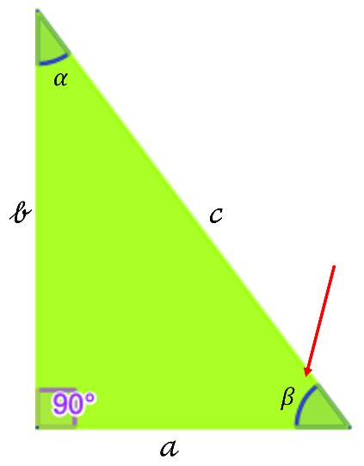
Realiza tres copias idénticas de este triángulo

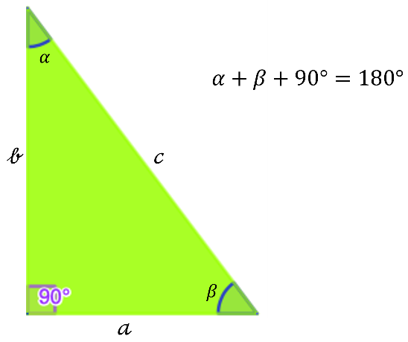

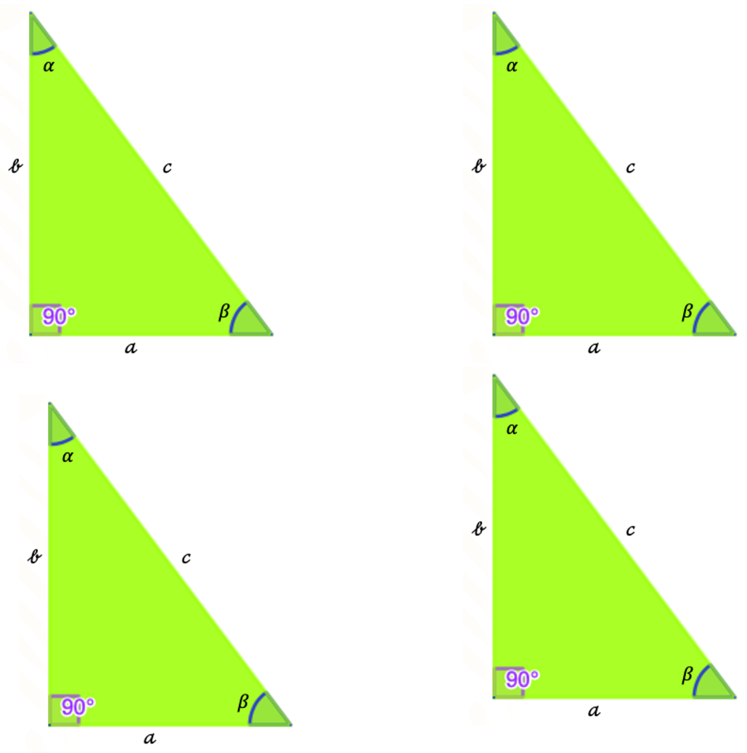
y forma con ellos un cuadrado.
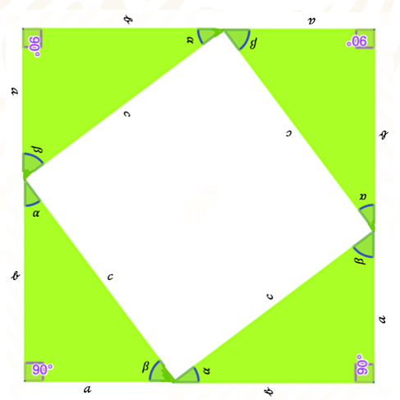

Nombra a los ángulos como los ángulos alfa y beta, en cada triángulo.
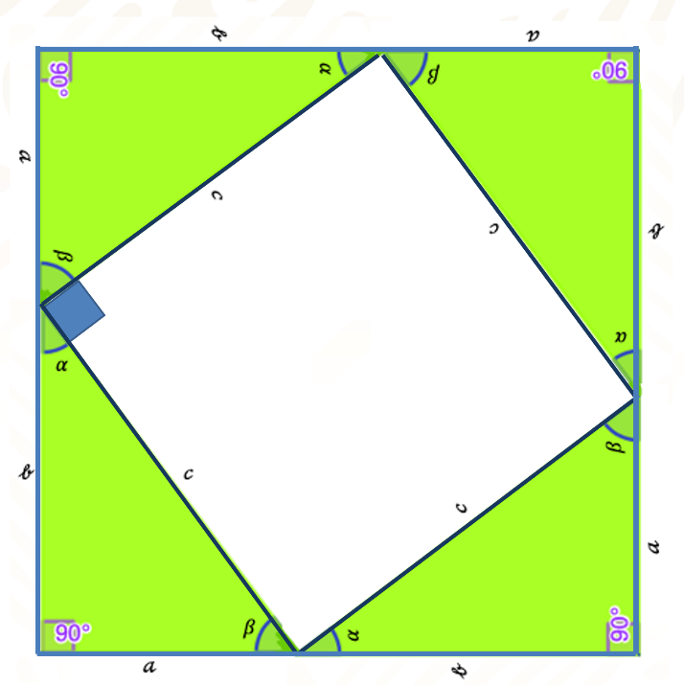
Como puedes observar, se ha generado un cuadrado pequeño dentro del cuadrado grande, y puedes comprobar visualmente que es un cuadrado porque cada uno de sus ángulos debe medir 90 grados, considerando que los lados a y b de cada triángulo forman ahora una línea recta en donde los ángulos alfa y beta suman 90 grados que junto con el ángulo recto forman un ángulo Llano o de 180 grados.

Observa por qué lados y longitudes está formado el cuadrado pequeño. Sus lados son:
“c”,
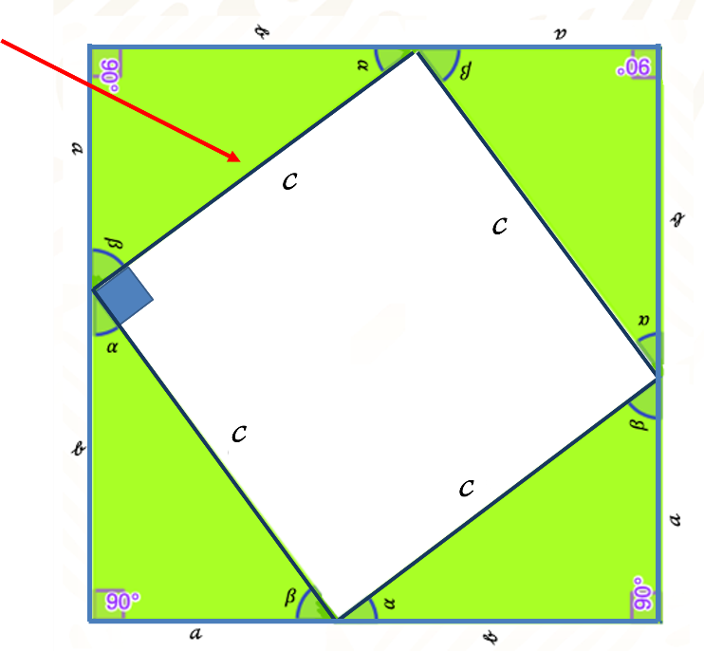

“c”,
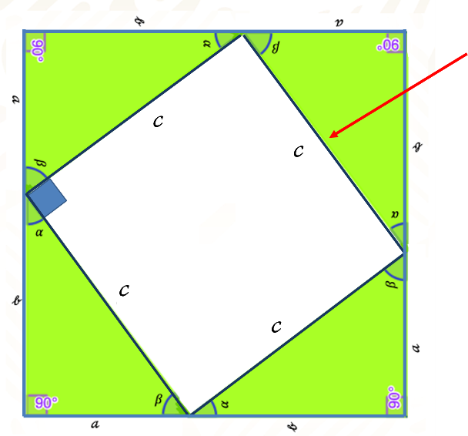

“c”,
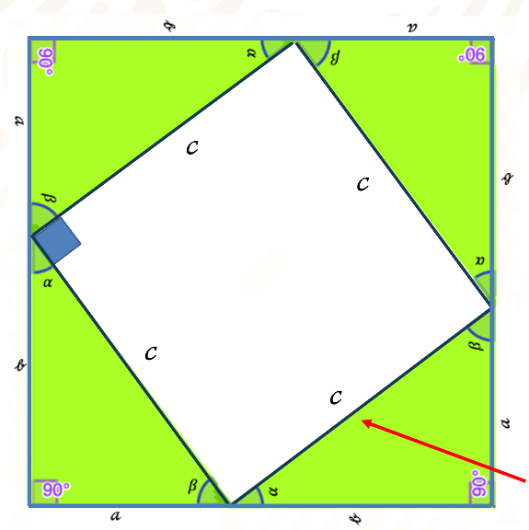
Y “c”
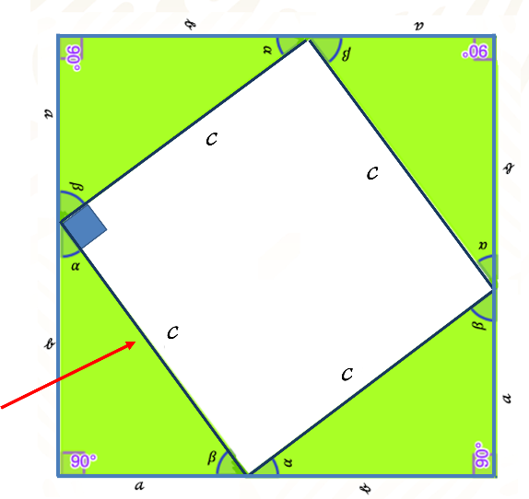

Ahora observa los lados del cuadrado grande y obtén su área
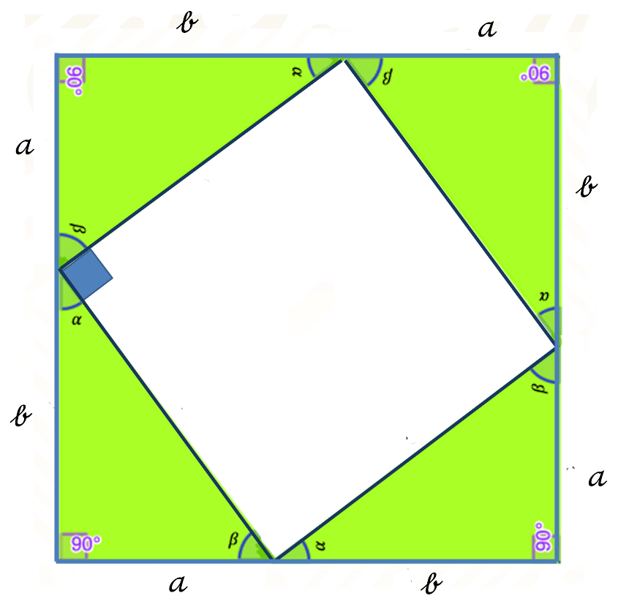
Como la medida de cada uno de sus lados es “a” mas” b”,

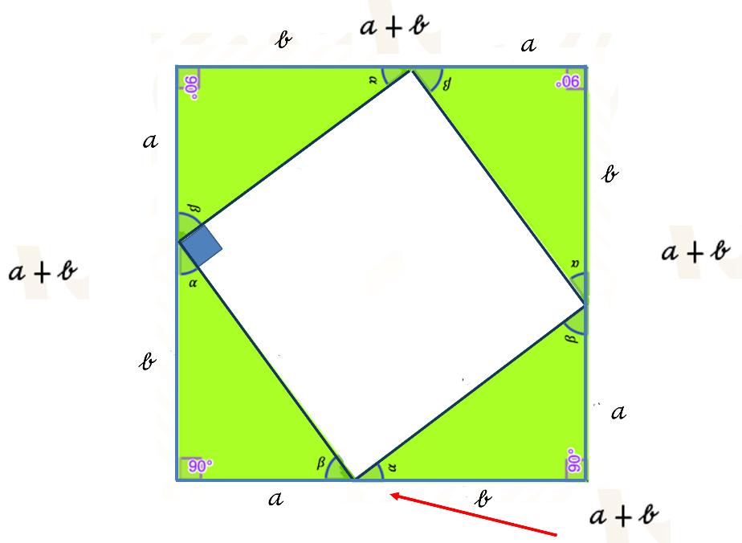

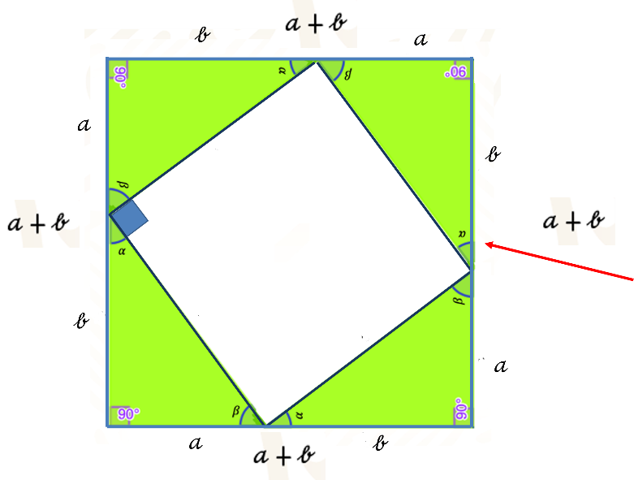
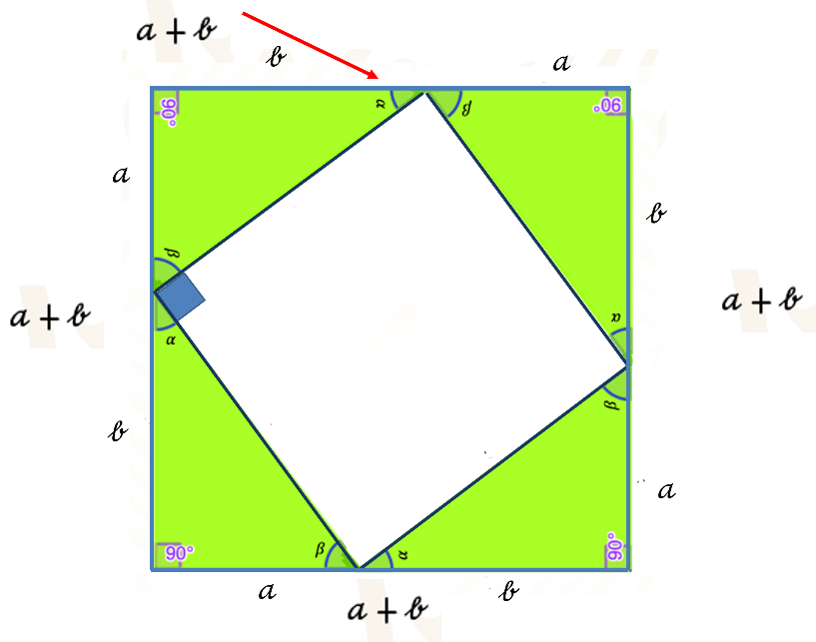
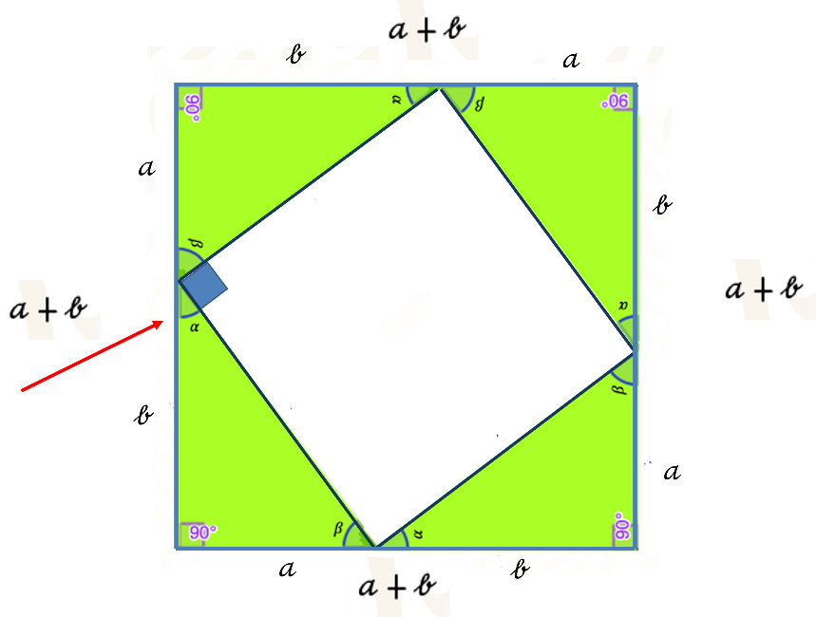
entonces su área es a más b por a más b, lo cual puedes escribir como un binomio al cuadrado, es decir, a más b al cuadrado.

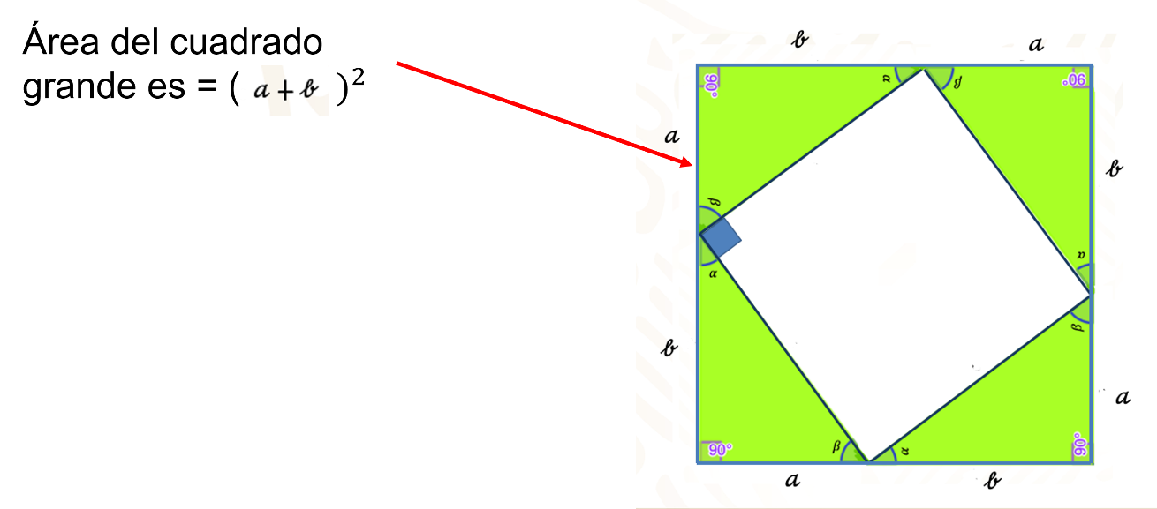
Pero, hay otra forma con la cual puedes también obtener el área de dicho cuadrado. ¿Puedes encontrar esta otra alternativa? Observa el dibujo con más detenimiento. Hay triángulos, ¿recuerdas cómo se obtiene el área de un triángulo? Base por altura sobre dos.

Entonces obtén las áreas de los cuatro triángulos, esto es:

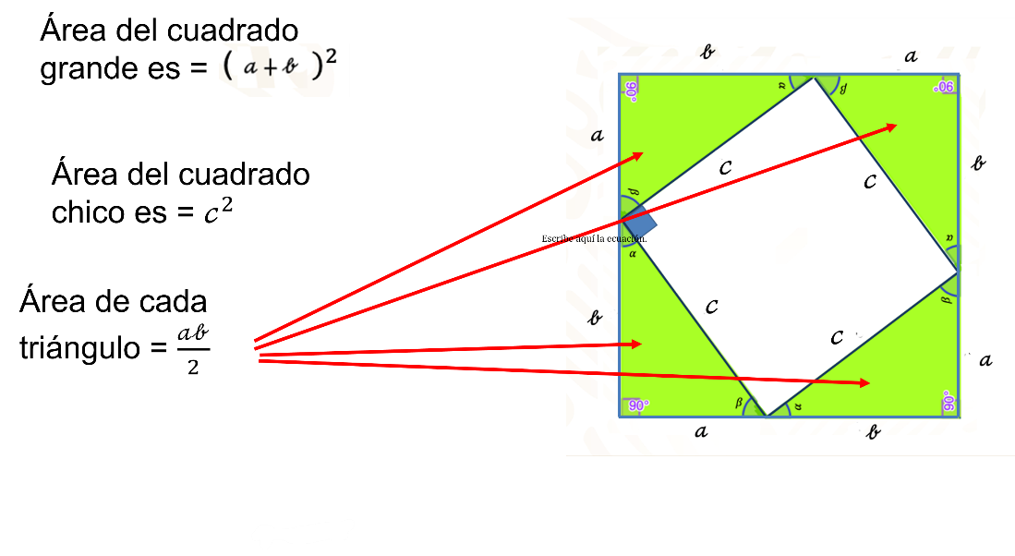
- Base por altura sobre dos mas
- base por altura sobre dos mas
- base por altura sobre dos mas
- base por altura sobre dos.

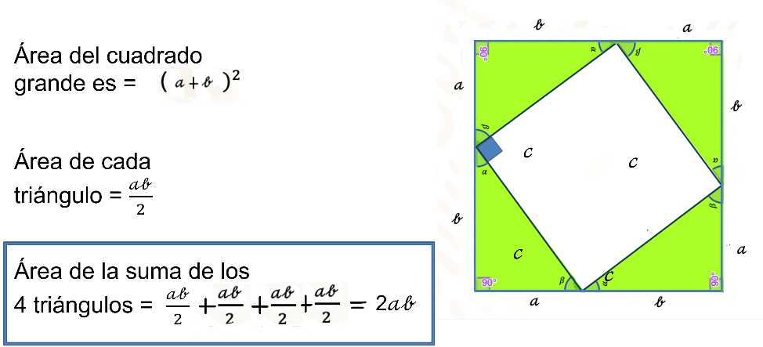

Pero, ¿ya puedes afirmar que has obtenido el área del cuadrado mayor con sólo sumar las áreas de los cuatro triángulos? ¿Qué falta? Falta sumar el área del cuadrado pequeño. ¿Cuál es su área?

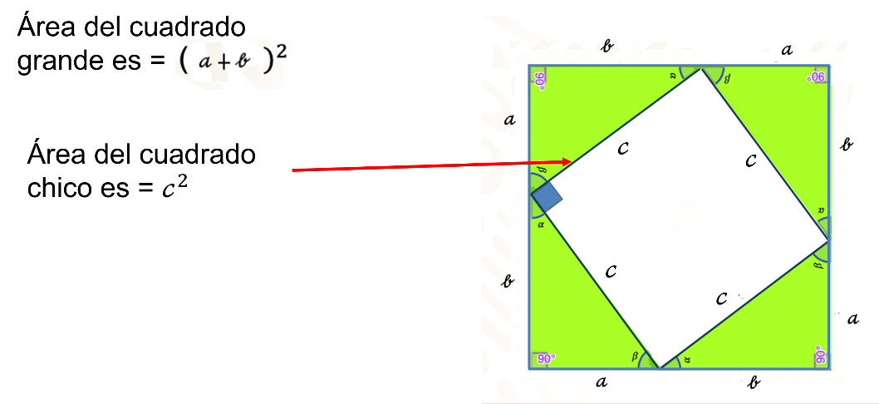
“c” al cuadrado.

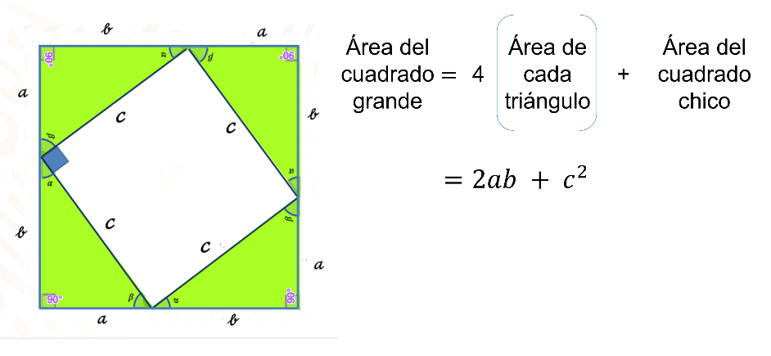
Calculemos el área del cuadrado grande a partir de los triángulos y el cuadrado chico.
Entonces el área del cuadrado grande es igual a la suma del área de los 4 triángulos rectángulos más la suma del cuadrado chico. Es decir, el área del cuadrado grande es igual a 4 veces “ab” entre 2 más “c” al cuadrado, que es igual a 2ab más “c” al cuadrado.

Entonces nuestra expresión es “a mas b” al cuadrado es igual a dos “ab” mas “c” al cuadrado.
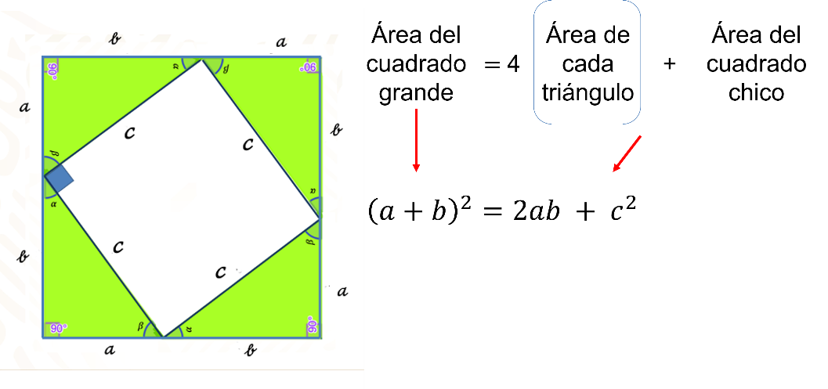

Desarrollando el binomio tienes que: “a” al cuadrado más dos por “a” por “b” más “b” al cuadrado es igual a 2ab más “c” al cuadrado:

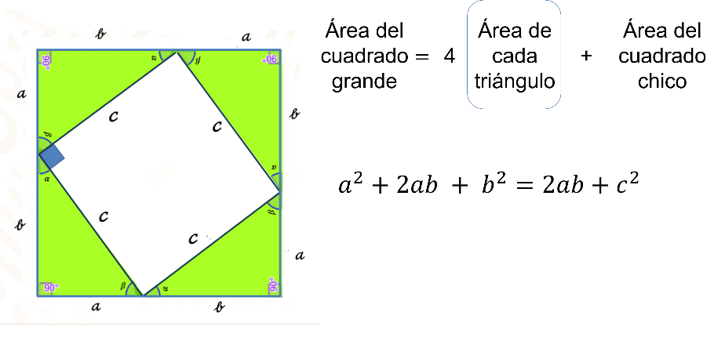
Igualas y cancelas 2ab en ambos miembros de la ecuación y obtienes que “a” al cuadrado más “b” al cuadrado es igual a “c” al cuadrado.

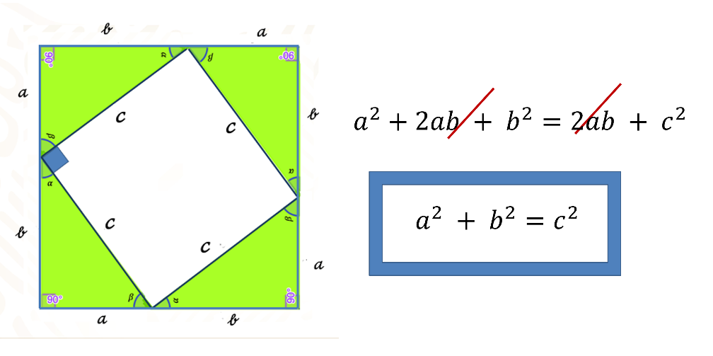

Has demostrado una vez más, el teorema de Pitágoras.
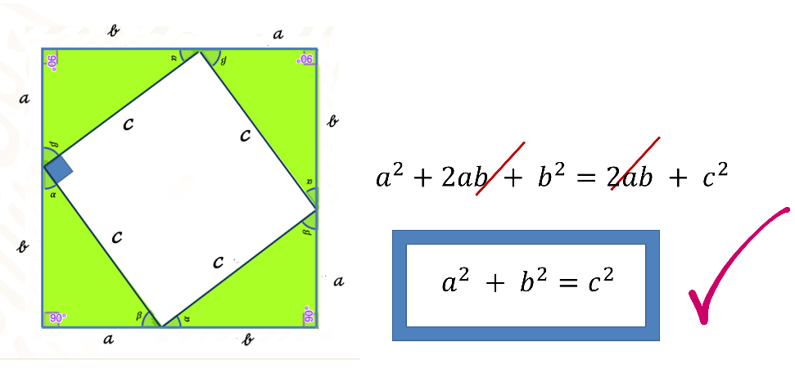

Ahora, comprueba el Teorema de Pitágoras, por lo que utilizarás los materiales sugeridos al inicio de esta sesión.

Dibuja en una de sus hojas con la ayuda de tu regla y escuadra un triángulo rectángulo de lados a, b y c, en donde “c” sea el lado más largo, es decir, la hipotenusa, “a” el lado menor y “b” el lado restante.
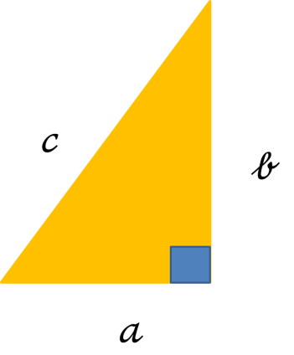

Con tu lápiz marca el ángulo recto del triángulo. Ahora, considerando la longitud de cada uno de los lados del triángulo, construye 3 cuadrados.

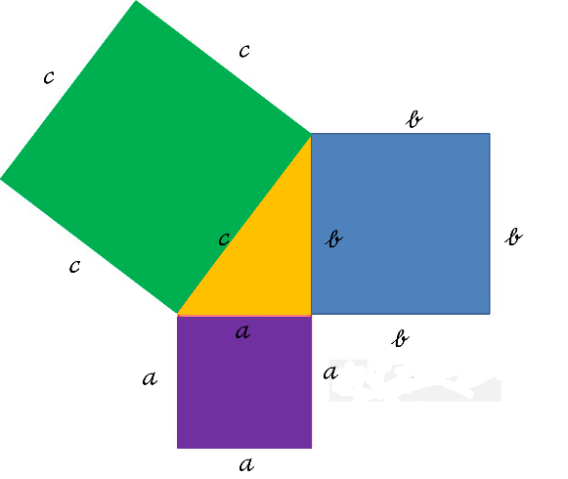
Empieza con el lado “a”, construirás el primer cuadrado con medida de lado “a”; luego el cuadrado de lados de medida “b”, y por último el cuadrado generado a partir de la longitud de la hipotenusa, es decir, medida del lado “c”.

Colorea los cuadrados y el triángulo de diferente color, con tus tijeras recorta los tres cuadrados y el triángulo rectángulo.

Realiza 7 copias del triángulo rectángulo y las coloreas del mismo color que el primero, así tendrás ocho triángulos rectángulos.

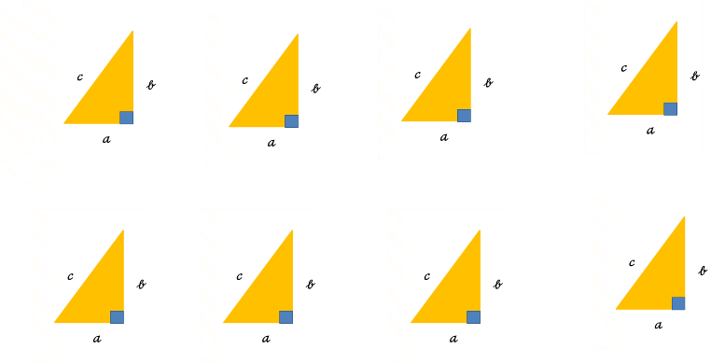
En otra hoja, coloca cuatro de los triángulos y los cuadrados de lados “a” y “b”, es decir los cuadrados pequeño y mediano de la siguiente forma.
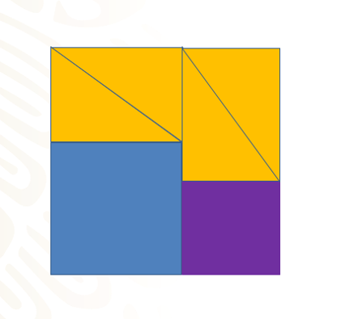
Con mucho cuidado pégalos en esa hoja. Toma ahora otra hoja y coloca los cuatro triángulos restantes y el cuadrado más grande de la siguiente manera.

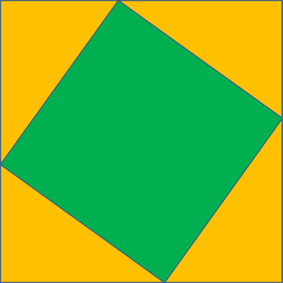

Pégalos en esa hoja.

Observa que en la primera hoja has generado un cuadrado muy grande formado por 4 triángulos rectángulos que forman dos rectángulos, y dos cuadrados, uno de área b cuadrada y el pequeño de área a cuadrada. En la segunda hoja también se ha generado un cuadrado igual de grande que en la primera hoja, este cuadrado está formado también por cuatro triángulos, pero un solo cuadrado de lados de longitud “c”, es decir, de longitud igual a la longitud de la hipotenusa de los rectángulos.
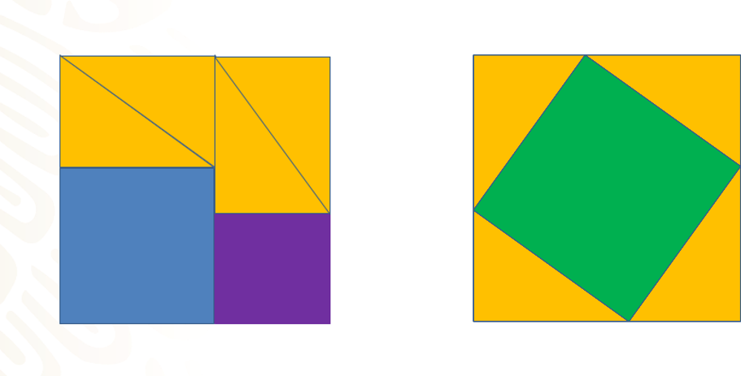
Analiza, ambos cuadrados grandes, ¿tienen la misma área? ¿Cómo son las áreas de los triángulos? ¿Iguales? ¿Diferentes?

Los dos cuadrados grandes tienen la misma área, y, como ambos cuadrados están formados por el mismo número de triángulos rectángulos que son congruentes entre sí, por tener igual medida de sus ángulos y de sus lados, entonces puedes afirmar que la suma de las áreas de los cuadrados de lados “a” y “b” de la primera hoja, es igual al área del cuadrado de lado de medida “c”, lo cual puedes resumir de la siguiente manera:

“a” al cuadrado más “b” al cuadrado es igual a “c” al cuadrado.

Has demostrado el Famoso teorema de Pitágoras. Por último, una prueba más del teorema.

Imagina tres cajas cuadradas de acrílico, con la misma profundidad acopladas a un plato giratorio y conectadas entre sí alrededor de un triángulo rectángulo, imagina que llenas el volumen de la caja más grande, que se encuentra en la parte de abajo del plato y luego lo giras, de tal manera que el cuadrado grande ahora está arriba y los otros dos cuadrados abajo, y dejas que el contenido líquido del cuadrado mayor se vierta en los otros dos cuadrados, ¿qué esperas que pase? ¿El agua del cuadrado mayor será suficiente para llenar los otros dos?

Comprueba el resultado:
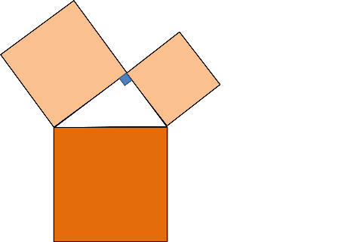
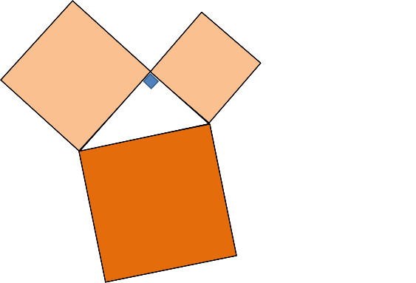
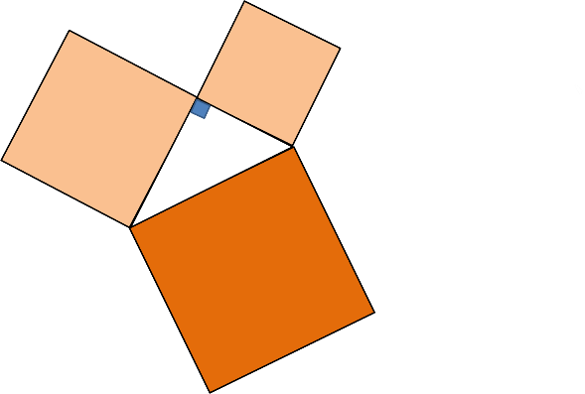
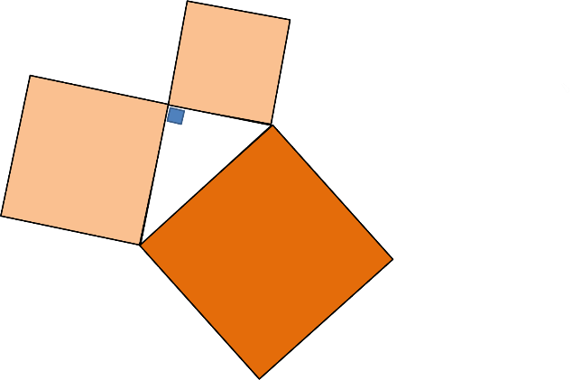
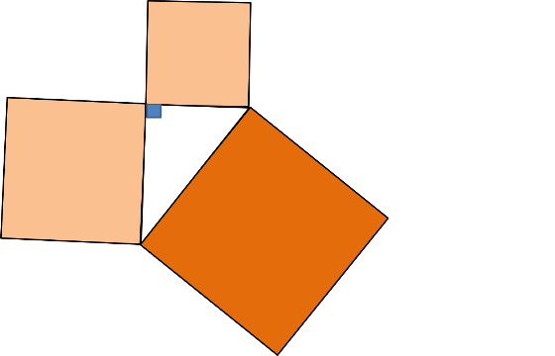
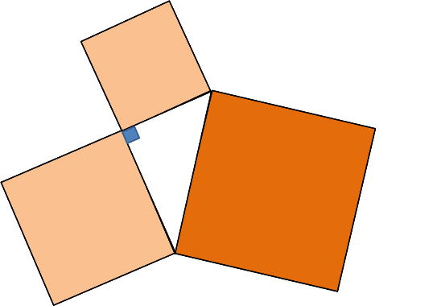

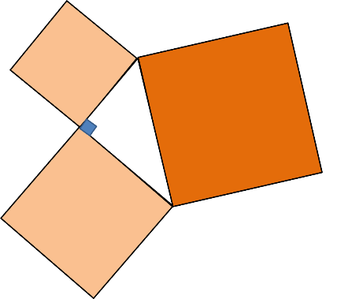

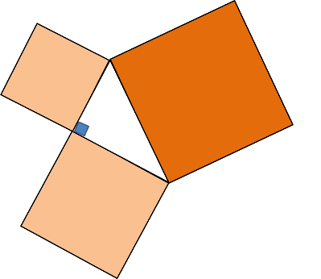
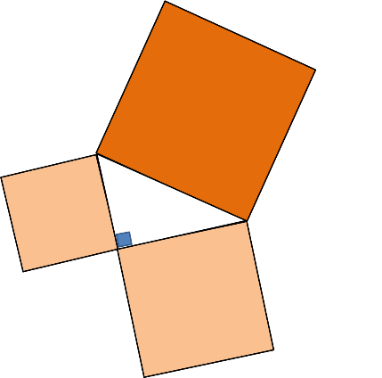

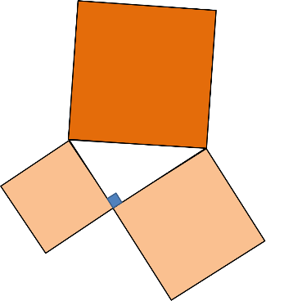

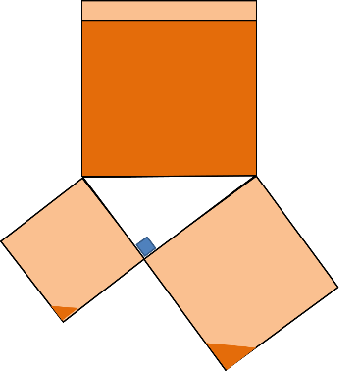
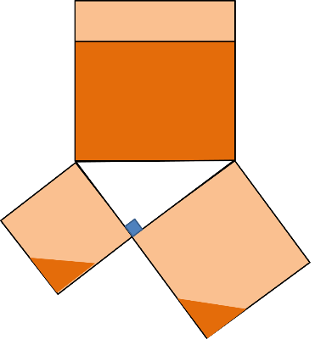
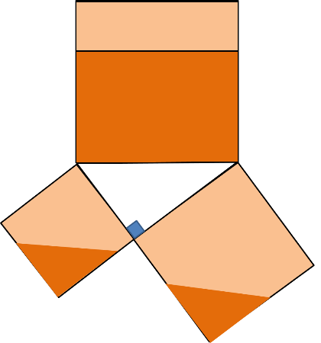
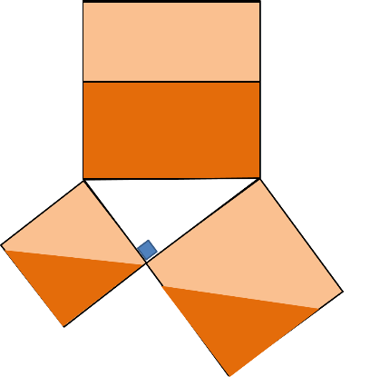
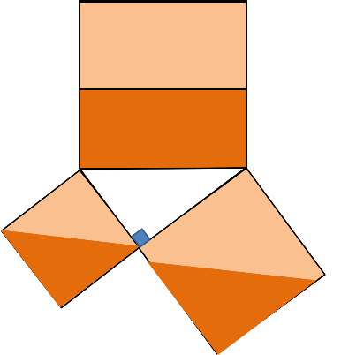
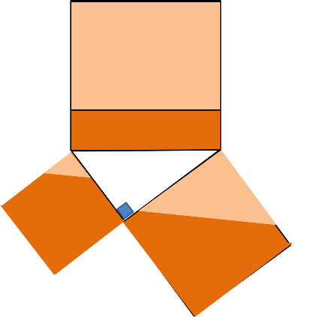
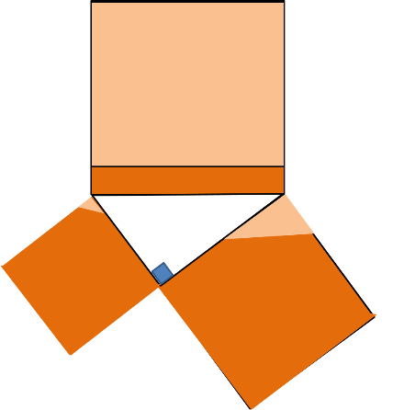
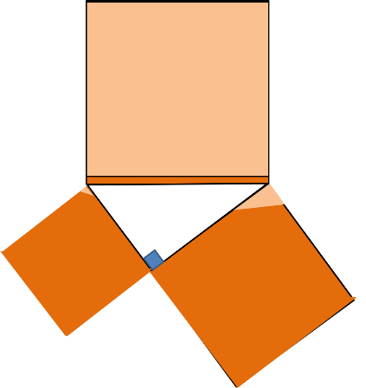
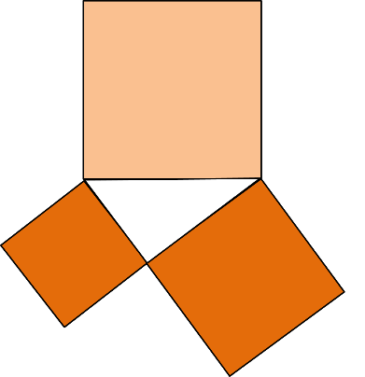

Ahora demuestran que has comprendido bien el tema contestando la siguiente trivia:

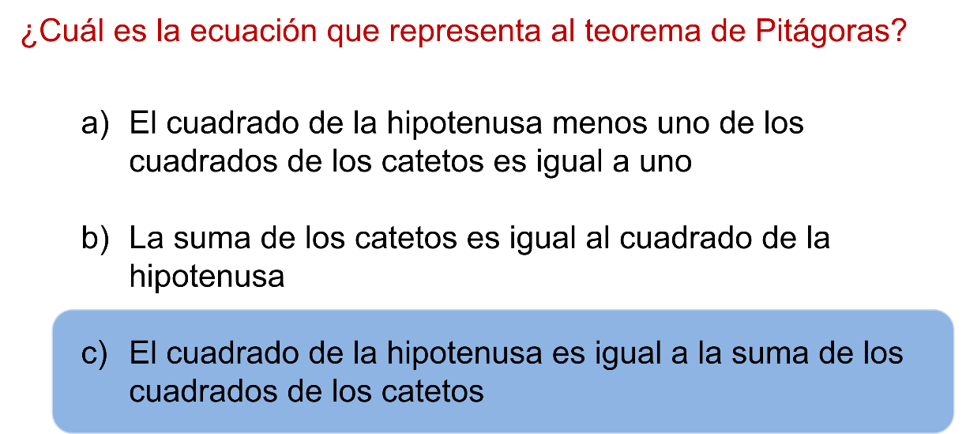

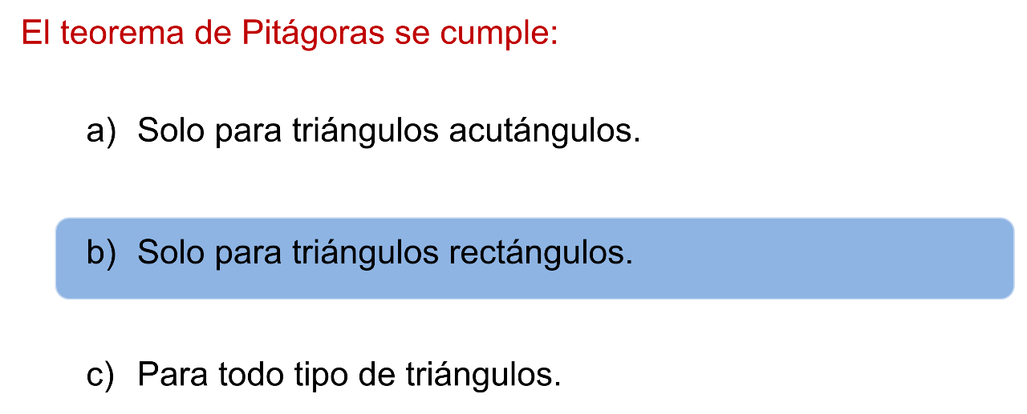
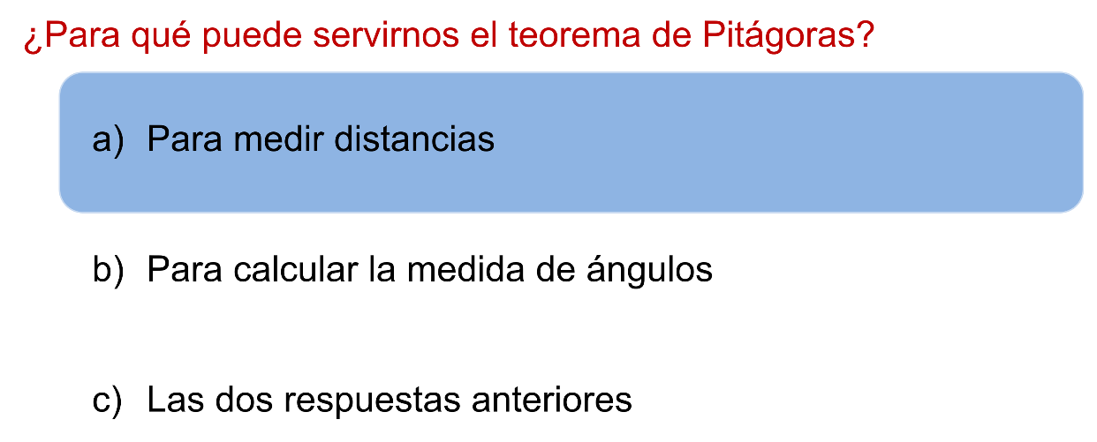

El Reto de Hoy:

Estudiaste al triángulo rectángulo, sus propiedades, cómo se utilizaba y utiliza para calcular distancias usando la altura del vértice del ángulo recto a la hipotenusa. También aprendiste sobre las relaciones entre los cuadrados de los catetos y la hipotenusa hasta llegar a la enunciación del Teorema de Pitágoras y a esta sesión, en donde exploraste su historia a través de sus justificaciones.

Te sugerimos buscar en tu libro de texto todo lo relacionado con el tema, y resuelve los ejercicios que se proponen. Para que así puedas enriquecer tu conocimiento.

¡Buen trabajo!

Gracias por tu esfuerzo.

Para saber más:
Lecturas
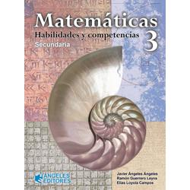
https://www.docdroid.net/nNYvh0p/mate3-angeleseditores-pdf
https://libros.conaliteg.gob.mx/20/S00148.htm

http://guiasdigitales.grupo-sm.com.mx/sites/default/files/guias/163023/index.html
https://online.flipbuilder.com/kggv/tade/

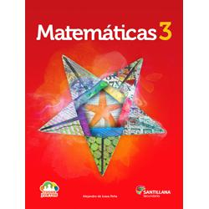
http://santillanacontigo.com.mx/libromedia/todos-juntos/cmt3-tj/
https://www.etrillas.mx/material/Ma3E.html

http://conaliteg.esfinge.mx/Matematicas_3_Tercer_grado_Aqua/
https://libros.conaliteg.gob.mx/20/S00155.htm

http://conaliteg.esfinge.mx/Matematicas_3_Tercer_grado_Terra/
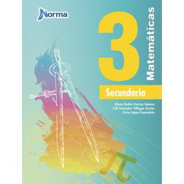
https://mx.edicionesnorma.com/conaliteg-matematicas3/

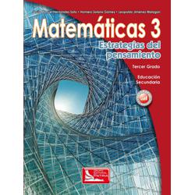
https://digital.latiendadellibrero.com/pdfreader/matemticas-3-estrategias-del-pensamiento
http://guiasdigitales.grupo-sm.com.mx/sites/default/files/guias/162491/index.html

http://guiasdigitales.grupo-sm.com.mx/sites/default/files/guias/163340/index.html
https://editorialpax.com/libros-de-texto-terracota-2020-2021/matematicas-3-s00162/

https://mx.edicionesnorma.com/conaliteg-contextomatematico3/
https://libros.conaliteg.gob.mx/20/S00164.htm

https://libros.conaliteg.gob.mx/20/S00165.htm
https://editorialpax.com/libros-de-texto-terracota-2020-2021/matematicas-s00166/

https://digital.latiendadellibrero.com/pdfreader/matemticas-3-snchez
http://santillanacontigo.com.mx/libromedia/horizontes/cmt3/

https://digital.latiendadellibrero.com/pdfreader/jaque-mate-3
https://libros.conaliteg.gob.mx/20/S00177.htm

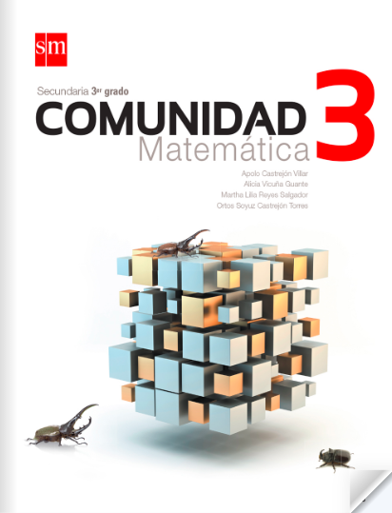
http://guiasdigitales.grupo-sm.com.mx/sites/default/files/guias/161971/index.html
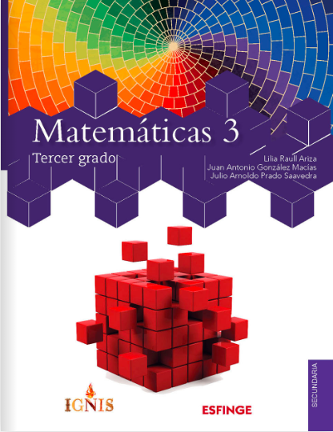
http://conaliteg.esfinge.mx/Matematicas_3_Tercer_grado_Ignis/

https://libros.conaliteg.gob.mx/20/S00186.htm
http://secundaria.macmillan.mx/wp-content/libros/con-sec-apr-mat-03-sb/#page/1

http://santillanacontigo.com.mx/libromedia/nuevo-mexico/cmt3-nm/
https://libros.conaliteg.gob.mx/20/S00195.htm

https://libros.conaliteg.gob.mx/8927.htm
https://recursos.edicionescastillo.com/secundariaspublicas/visualizador/3_mat_exp/index.html#page/1

https://recursos.edicionescastillo.com/secundariaspublicas/visualizador/3_mat_fun/index.html#page/1
https://recursos.edicionescastillo.com/secundariaspublicas/visualizador/3_mat_enl/index.html#page/1

